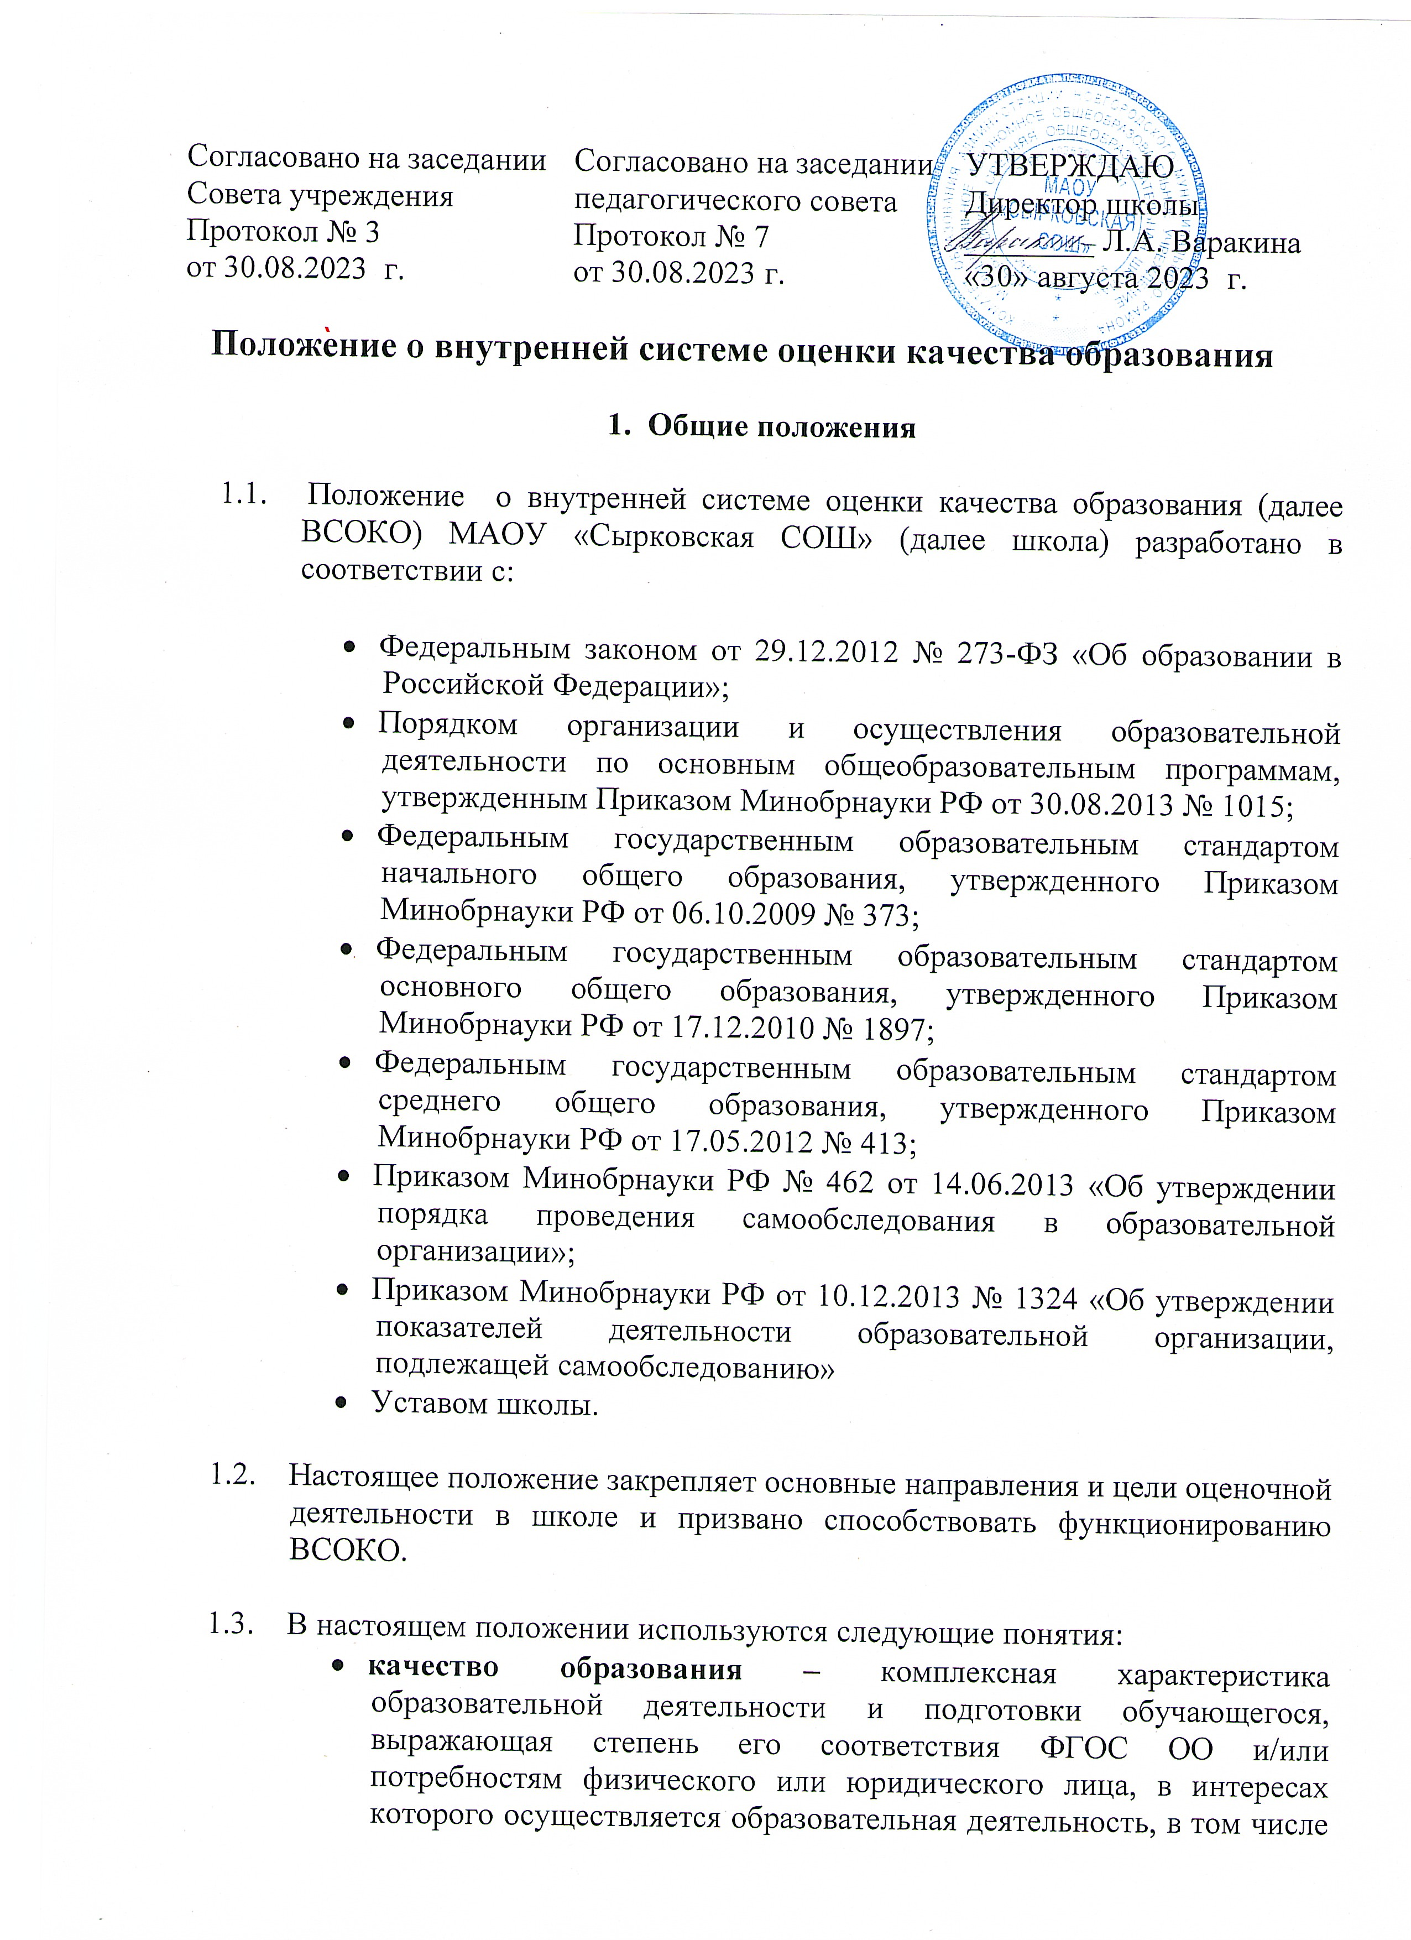 степень достижения планируемых результатов освоения основных

образовательных программ;

* **ВСОКО –** система управления качеством образования на основе проектирования, сбора и анализа информации о содержании образования, результатах освоения основной образовательной программы (по уровням общего образования), условий её реализации и эффективности составляющих её подпрограмм/компонентов, а также о содержании, условиях реализации и результатах освоения дополнительных образовательных программ;
* **внешняя система оценки качества образования –** включение потребителей образовательных услуг, органов государственно-общественного управления/коллегиального управления ОО в оценку деятельности системы образования образовательной организации, содержания образования в соответствии с требованиями федеральных образовательных стандартов общего образования (по соответствующим уровням), целям и задачам государственной политики в сфере образования;
* **ФГОС ОО –** федеральный государственный образовательный стандарт общего образования;
* **ООП –** основная образовательная программа;
* **НОО –** начальное общее образование;
* **ООО –** основное общее образования;
* **СОО –** среднее общее образование.
  1. Внутренняя система оценки качества образования:
* функционирует во взаимосвязи с системой внутришкольного контроля и мониторинга как основой управления образовательной деятельностью школы;
* направлена на обеспечение соответствия процедурам и содержанию внешней оценки качества образования;
* учитывает федеральные требования к порядку проведения образовательной школой процедуры самообследования и параметры, используемые в процессе федерального государственного контроля качества образования.

1. **Порядок и организация ВСОКО**
   1. Организационной основой осуществления процедуры ВСОКО является план-график, где определяется форма, направления, сроки и порядок проведения ВСОКО, ответственные исполнители. На её основе составляется план работы школы, который утверждается приказом директора и обязателен для исполнения работниками школы.
   2. Общее методическое руководство организацией и проведением ВСОКО осуществляет директор школы.
   3. Школа осуществляет ВСОКО силами своих специалистов: директор школы, его заместители, руководители методических объединений, творческая группа педагогов, учителя, классные руководители.
   4. Объектом внутришкольного контроля являются: образовательная среда, обучающиеся, педагогические работники, образовательный процесс.
   5. Источником сбора данных и инструментарием сбора данных для расчёта внутришкольных показателей и индикаторов мониторинга качества образования являются: данные государственной статистической отчётности, результаты государственной итоговой аттестации выпускников в форме ОГЭ и ЕГЭ, тестирование, анкетирование, опросы, дополнительные данные, собираемые в рамках мониторинговых исследлваний.
   6. Проведение ВСОКО предполагает широкое использование современных информационных технологий на всех этапах сбора, обработки, использования и хранения информации.
2. **Реализация ВСОКО**
   1. Реализация ВСОКО предполагает последовательность следующих действий:

- определение и обоснование объекта оценивания;  
 - сбор данных;

- структурирование баз данных, обеспечивающих хранение и оперативное использование информации;

- обработка полученных данных

- анализ и интерпретация полученных данных;

-подготовка документов по итогам анализа полученных данных;

- распространение результатов ВСОКО среди потребителей образовательной услуги.

* 1. Общеметодологическими требованиями к инструментарию ВСОКО являются:

- отражение реального состояния дел;

- принятие обоснованных решений;

-четкая структура сбора и хранения отчётности;

-своевременность;

- возможность видеть проблемы, требующие решения;

-доступность;

-надёжность, удобство в использовании.

* 1. Основными инструментами, позволяющими дать качественную оценку системе образования, являются: анализ изменений характеристик во времени (динамический анализ) и сравнение одних характеристик с аналогичными в рамках образовательной системы (сопоставительный анализ).
  2. Методы проведения ВСОКО:

-экспертное оценивание

-тестирование, анкетирование, ранжирование;

-проведение контрольных работ;

-статистическая обработка информации;

-наблюдение уроков, внеклассных мероприятий, родительских собраний;

-собеседование с учащимися, педагогами, родителями.

* 1. Функции ВСОКО:

-сбор данных по школе в соответствии с муниципальными показателями и индикаторами мониторинга качества образования;

-получение сравнительных данных, выявление динамики и факторов влияния на динамику качества образования;

-определение и упорядочивание информации о состоянии и динамике качества образования в базе данных школы;

-координация деятельности организационных структур, задействованных в процедурах мониторинга качества образования, и распределение информационных потоков в соответствии с их полномочиями.

1. **Основные направления ВСОКО школы**
   1. **Качество результата**:

-степень адаптации к обучению обучающихся 1 и 5 классов;

-оценка общего уровня усвоения обучающимися начальной школы базовых знаний и умений по общеобразовательным предметам;

-качество образования на основе выполнения учащимися 4-х классов стандартизированных итоговых работ;

-качество образования на основе государственной аттестации обучающихся 9-х классов

- качество образования на основе государственной аттестации обучающихся 11-х классов

-уровень воспитания или уровень сформированности у обучающихся ценностного отношения к действительности (к Отечеству, к себе);

-уровень участия в олимпиадах и конкурсах;

-уровень положительной мотивации учения;

-уровень состояния здоровья и психического развития учащихся;

-динамика правонарушений учащихся;

-процент обучающихся на «4» и «5» по классам и параллелям в сравнении класса с самим собой за прошлый год;

-удовлетворённость родителей, обучающихся и педагогов качеством образовательных результатов.

* 1. **Качество условий**:

- *материально-технические условия*: контингент обучающихся, уровень травматизма, % обучающихся, охваченных оздоровлением и отдыхом на базе школы и санаторным лечением в оздоровительных учреждениях, охват горячим питанием, социальные льготы, распространение опыта работы.

- *кадровые условия*: профессиональное образование педагогов (аттестация и повышение квалификации), анализ затруднений педагогов, участие учителей в профессиональных конкурсах, применение учителями инновационных технологий, стабильность коллектива.

- *информационно-технические условия*: уровень информатизации обучения и управления, % обеспеченности учебниками, работа библиотеки, использование ИКТ в образовательном процессе;

* 1. **Качество процессов**:

-вовлечение всех сотрудников в реализацию программы развития школы,

-отсутствие жалоб,

-качество уроков по итогам посещения администрацией,

- системность и систематичность воспитательной работы,

- профилизация и специализация обучения,

-инновационная деятельность школы.

1. **Периодичность и виды оценки качества образования**

5.1. Процесс ВСОКО состоит из пяти этапов:

* + 1. Первый этап – нормативно-установочный определение основных показателей, инструментария, определение ответственных лиц, подготовка приказа о сроках проведения);
    2. Второй этап – информационно-диагностический (сбор информации с помощью подобранных методик);
    3. Третий этап – аналитический (анализ полученных результатов, сопоставление результатов с нормативными показателями, установление причин отклонения, оценка рисков);
    4. Четвёртый этап – итогово-прогностический (разработка стратегии коррекционно-развивающей работы, предъявление полученных результатов на уровень педагогического коллектива, Управляющего совета Учреждения)
  1. Пятый этап – итоговый (подготовка документов (отчёты, справки, доклады) по итогам анализа полученных данных ВСОКО, которые доводятся до сведения педагогического коллектива ОУ, учредителя, родителей (законных представителей)).
  2. Результаты ВСОКО являются основанием для принятия административных решений на уровне школы.

1. **Периодичность и виды оценки качества образования**
   1. Периодичность и виды мониторинговых исследований качества образования определяются необходимостью получения необходимой информации о реальном состоянии дел в школе.
   2. План-график, по которому осуществляется оценка качества образования, утверждается директором школы и доводится до всех участников учебного процесса.
   3. В школе могут осуществляться следующие виды мониторинговых исследований:
      1. по этапам обучения

* входной;
* промежуточный;
* итоговый.
  + 1. по временной зависимости:
* краткосрочный (ориентирован на промежуточные результаты качества образования);
* долгосрочный (ориентирован на реализацию Программы развития школы).
  + 1. по частоте процедур:
* разовый;
* периодический;
* систематический.
  + 1. по формам объективно-субъектных отношений:
* самоконтроль;
* взаимоконтроль;
* внешний контроль.

1. **Права и ответственность участников оценочных мероприятий.**
   1. Субъекты учебно-воспитательного процесса школы имеют право на конфиденциальность информации.
   2. Лица, осуществляющие мониторинг, имеют право на публикацию данных с научной или научно-методической целью.
   3. За организацию мониторинга несут ответственность:

* За дидактический мониторинг – замечтитель директора по учебной работе;
* За воспитательный мониторинг – заместитель директора по воспитательной работе;
* За психолого-педагогический мониторинг – педагог-психолог;
* За медицинский мониторинг – медицинский работник школы, классный руководитель;
* За управленческий мониторинг – директор школы.

1. **Результаты системы оценки качества образования.**
   1. Итоги работы оформляются в схемах, графиках, таблицах, диаграммах, отражаются в справочно-аналитических материалах, содержащих конкретные, реально выполнимые рекомендации.
   2. Мониторинговые исследования могут обсуждаться на заседаниях Педагогического совета, совещаниях при директоре, Наблюдательного Совета.